THE GRAPES OF WRATH (LAS UVAS DE LA IRA)

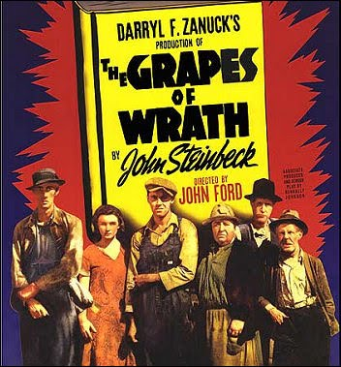

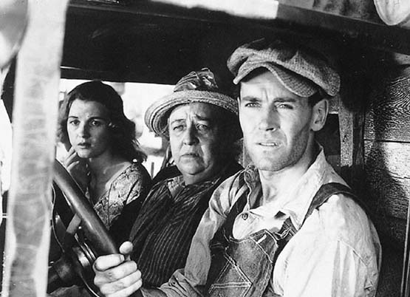

Comentari de la pel.lícula

El que tens a continuació és una petita descripció del contingut del comentari d'un film. Llegeix-ho diverses vegades amb atenció intentat comprendre-ho. Ara bè, no t'espantis a continuació del mateix tens un esquema de comentari dividit en dues parts que és el que has de realitzar.
No copiïs les preguntes redacta-ho tot seguit com un text que teu elabores sobre la pel·lícula.

(…) El comentari no es limita a descriure el film. També ho valora, ho analitza (o descompon), ho sintetitza (o recompon) i ho interpreta. Cada espectador percep el film a la seva manera, condicionat per la seva experiència vital. Perquè una cosa pot ser el conjunt d'idees i emocions representades i una altra diferent les percebudes per l'espectador. Aquest és el motiu pel qual es parla de les diverses lectures o dels diferents nivells de lectura d'un film, que poden ser posats de manifest o suggerits per l'autor o experimentats per l'espectador.
El comentari pot començar per situar la pel·lícula en el seu entorn soci-històric. A continuació, pot descriure els personatges. Després, podria descompondre els elements de la representació del film (anàlisi), com per exemple, el sistema de valors i principis que defensa, l'estructura de classes que es desprèn de la societat que reflecteix, l'estatus dels personatges, les relacions de poder, la visió del camp en contrast amb la ciutat, l'incompliment de deures cívics, les possibles discriminacions per raó de naixement, raça, sexe, religió, opinió o qualsevol altra condició o circumstància personal o social, els probables atacs a la llibertat, la igualtat, la solidaritat i els drets humans, etc.
Seguidament, es tractaria de comprendre com es troben relacionats o connectats aquests elements individuals en el conjunt del film (síntesi), per poder dur a terme la interpretació general, ja que el film constitueix un tot amb significat global. És probable que l'autor defensi una tesi partint d'una hipòtesi (suposició o conjectura) que pretén demostrar. Generalment, existeix una jerarquia d'aspectes tocats en el film, de manera que uns són centrals i altres secundaris i fins i tot anecdòtics sense rellevància per al desenvolupament de la tesi central. També és possible que els aspectes centrals del film siguin comuns a diversos films diferents, als quals es pot fer esment en el comentari, destacant les semblances. (…)

Fitxa de comentari

Part A)

Fitxa tècnica: (Director, Guioniste, Actors, Any) Està basada en algun llibre quin?

Descripció del film: Quins són les idees i les emocions representades? Quina valoració i anàlisi fas de les idees representades?
Què personatges t'han impactat més i per què. Hi ha algun que et resulti rebutjable.
Com és l'entorn soci-econòmic (és a dir, el context històric amb el qual té a veure)
Part B)
Podries indicar que valors (egoisme, solidaritat, enveja…) es representen en la pel·lícula
Com són les classes socials que apareixen, com s'aprecien les relacions de poder entre elles (entre les classes)
S'aprecien contrastos entre el camp i la ciutat
S'aprecien discriminacions per raó de raça, sexe, religió, ideologia…

CINE i DOCUMENTALS PER REPASAR

La revolución francesa

http://www.youtube.com/watch?v=aj_WSJJgVeA

Breve documental sobre colonialismo

https://www.youtube.com/watch?v=SHnlVOJ_bow

Diez días que conmovieron al mundo (sobre la revolución bolchevique)

http://www.youtube.com/watch?v=5R-MYwjr8gY

Metrópolis 1927

http://www.youtube.com/watch?v=vOb9zN6CHQA

Napola (escuela de las elites nazis)

http://www.youtube.com/watch?v=HCmYpx2oNJk

Documental sobre la II Guerra Mundial

http://www.youtube.com/watch?v=Nc-D4U8HWX0

Documental sobre la Guerra Fría

https://www.youtube.com/watch?v=jheKgoIZs78

Goodby Lenin (película sobre el fin de la Guerra Fría)

http://www.youtube.com/watch?v=Ada4BK94ENk

Para el franquismo:

-Silencio roto
-El lápiz del carpintero
(No tengo enlace)

